VIAJES Por EL MUNDO

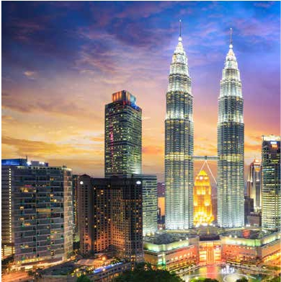

con guía acompañante

Malasia

Kuala Lumpur (3n), Cameron Highlands (1n), Penang (3n)

8 días 7 noches 12 visitas, Media Pensión o Pensión Completa

Incluye: Kuala Lumpur, cena tradicional malaya, cuevas Batu, Malacca, cascadas Lata Iskandar, Ipoh, Kuala Kangsar,

Museo Arqueológico del Valle de Lujan, Templo Kek Lok

Tour exclusivo de Panavisión con guía en español durante todo el viaje • Salidas garantizadas

1.105 $ USA

Servicios incluidos en cada opción

Día Opc. 2: Pensión C. Opc. 1: M. Pensión.

Media pensión y

visitas importantes incluidas

de Little India y Chinatown. Luego se visita

a la “Sze Ya”, el templo taoísta más antiguo

de la ciudad, la Mezquita Nacional (entrada

incluida) y el templo hindú de Sri Mahama-

riamman (entrada incluida). Para terminar

Ofertón

incluida), el templo chino más antiguo de

Malasia. Almuerzo (2) en restaurante al es-

tilo “Peranakan”. Tiempo libre para pasear

por Jonker Street. Regreso al hotel. Cena y

alojamiento.

1

Kuala Lumpur

2

Kuala Lumpur

3

Malacca

Kuala Lumpur

4

Cameron

Highlands

5

Cameron

Highlands

Penang

6

Valle de Bujang

Penang

7

Georgetown

Penang

8

Penang

Kuala Lumpur

Traslado

Visiata nocturna

Cena

Desayuno

Visita de Kuala Lumpur

Almuerzo

Cuevas Batu

Cena

Desayuno

Visita a Malacca

Almuerzo

Cena

Desayuno

Cascadas Lata Iskandar

Almuerzo

Plantación de té

Cena

Desayuno

Parada en Ipoh

Almuerzo

Visita Kuala Kangsar

Cena

Desayuno

Museo arqueológico

Almuerzo

Cena

Desayuno

Templo Kek Lok

Almuerzo

Georgetown

Cena

Desayuno

Jadín de especias

Almuerzo

Traslado al aeropuerto

Traslado

Visiata nocturna

Cena

Desayuno

Visita de Kuala Lumpur

–

Cuevas Batu

Cena

Desayuno

Visita a Malacca

–

Cena

Desayuno

Cascadas Lata Iskandar

–

Plantación de té

Cena

Desayuno

Parada en Ipoh

–

Visita Kuala Kangsar

Cena

Desayuno

Museo arqueológico

–

Cena

Desayuno

Templo Kek Lok

Almuerzo

Georgetown

Cena

Desayuno

Jadín de especias

–

Traslado al aeropuerto

se llega al parque KLCC donde se pueden

observar las Torres Petronas. Almuerzo

(opc. 2) en restaurante local. Salida a las

Cuevas Batu (entrada incluida), donde

tras subir sus 272 escalones, podremos

disfrutar del hermoso complejo de templos

hindúes que allí se encuentran. Regreso al

hotel. Cena y alojamiento.

DÍA 3. KUALA LUMPUR-MALACCA-

KUALA LUMPUR

Excursión de día completo

Desayuno. Salida rumbo a Malacca, una de

las ciudades coloniales más interesantes y

con más encanto de Malasia. Visitaremos

la Plaza holandesa Stadthyus, la Iglesia

de Cristo, la Clock Tower y la Fuente de la

Reina Victoria. A continuación, nos dirigi-

remos hacia la Porta de Santiago, que nos

conduce a la Iglesia de St. Paul. Por últi-

mo, veremos el Cheng Hou Teng (entrada

DÍA 4. KUALA LUMPUR -

CAMERON HIGHLANDS

Excursión de día completo

Desayuno Salida hacia Cameron Highlands.

Parada frente a las cascadas Lata Iskandar

en Tapah, desde donde podremos ver las

viviendas típicas de los Orang Asli (abo-

rígenes). Almuerzo en restaurante. Visita

incluida de una plantación de té. Cena y

alojamiento.

DÍA 5. CAMERON HIGHLANDS-PENANG

Desayuno. Salida hacia Penang, la Perla de

Oriente. Parada en Ipoh, el pequeño pero

perfecto casco antiguo de Ipoh alberga los

edificios históricos más impresionantes de

la ciudad. Bajo el dominio colonial británico,

la arquitectura palaciega prosperó en esta

zona de Ipoh y la parte oeste del casco an-

tiguo es un monumento a la extravagancia

DÍA 1. KUALA LUMPUR

Llegada y tras realizar los trámites de en-

trada al país, traslado al hotel. Visita noc-

turna de la ciudad. Cena tradicional ma-

laya en restaurante. Disfrutaremos de un

espectáculo cultural tradicional malayo.

Realizaremos una parada frente a las To-

rres Petronas. Alojamiento.

DÍA 2. KUALA LUMPUR

Desayuno. Visita panorámica de la ciudad:

veremos la plaza Merdeka (llamada Plaza

de la Independencia), el palacio del Sultan

Abdul Samad Building, el Royal Selangor

club y la Iglesia de Santa María. Visita a Mas-

jid Jamek, construido justo en la confluencia

de dos ríos, el Klang y Gombak, los barrios

96 PANAVISIÓN

Penang

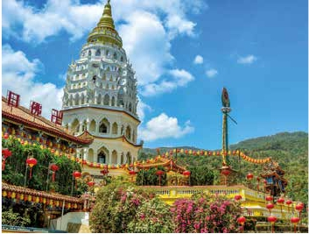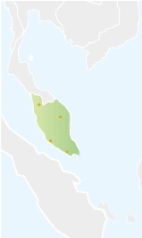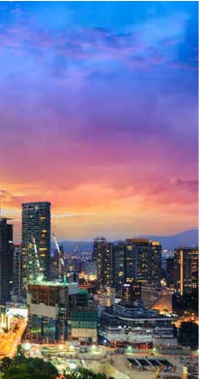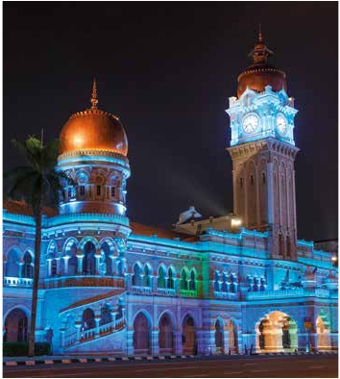

Cameron Highlan

Kuala Lumpur

Malacca

Tg. Datu

G. Kinabalu

Bintulu

Sibu

colonial. Almuerzo (2) en restaurante. Visita

incluida de uno de sus templos-cueva. Con-

tinuación a la ciudad real de Kuala Kangsar.

Llegada a Penang. Cena y alojamiento.

DÍA 6. PENANG - VALLE DE BUJANG-

PENANG

Desayuno. Salida hacia el Valle de Bujang o

Lembah Bujang, para visita el amplio com-

plejo histórico situado cerca de Merbok,

Kedah. Visita incluida al Museo Arqueo-

lógico del Valle. A lo largo de los años, se

han descubierto numerosos artefactos en

el valle de Bujang: objetos barnizados con

celadón, porcelana, vasijas de barro, arcilla,

cerámica, fragmentos de vidrio, cuentas y

cerámica persa. Todos ellos son prueba de

que, antiguamente, el valle de Bujang era

un centro de comercio internacional y de

reexportación en la región. También se han

desenterrado más de 50 viejos templos

hinduistas o budistas, llamados candi, lo

que añade espiritualidad al lugar. El templo

mejor conservado se encuentra en Pengka-

lan Bayang Merbok, donde también se ubi-

ca el Museo Arqueológico del Valle de Bu-

FECHAS DE LLEGADA

A KUALA LUMPUR

**2021**

Abril         7  21

Mayo        16  30

Junio        13  20

Julio         7  21

Agosto       4  18

Septiembre   15

Octubre      13  27

Noviembre    3  17

n T. Baja n T. Media n T. Alta n T. Extra

PRECIOS POR PERSONA $ USA

Opción 1 .............................................  1.085

Opción 2 ............................................  1.185

Spto. habitación individual .............   475

n Temporada Media .......................    60

n Temporada Alta ...........................    75

n Temporada Extra.........................   100

HOTELES PREVISTOS

Kuala   J-Hotel By Dorsett ****

Lumpur  Pacific Express Central Market ****

Cosmos ***

Cameron Strawberry park Resort ****

jang. Almuerzo (2) en restaurante. Regreso

a Penang. Tarde libre. Cena y alojamiento

DÍA 7. PENANG-GEORGETOWN-PENANG

Desayuno. Visita incluida del Templo de

Kek Lok Si. También conocido como el

Templo de la Felicidad Suprema, se dice

que Kek Lok Si es el templo budista más

grande del Sudeste Asiático y, probable-

mente, uno de los más famosos de Penang.

Almuerzo (2) en restaurante. Por la tarde

Georgetown, patrimonio de la UNESCO,

famosa por su paisaje urbano. Entre sus

tiendas tradicionales chinas, es fácil hallar

arte urbano moderno y versátiles salas de

exposición dedicadas a las vanguardias. Si

a ello se le suman las pensiones-boutique,

el resultado es una de las comunidades

más innovadoras y artísticamente diversas

de Asia. Al recorrer las sinuosas calles del

paisaje urbano histórico de George Town se

descubre una sorprendente galería de arte

urbano al aire libre, que nació en el 2010,

work. Las esculturas retratan las tradicio-

nes y la cultura local, y aportan humor e

información histórica en el núcleo patrimo-

nial de George Town. En el 2012, el George

Town Festival encargó al artista lituano

Ernest Zacharevic una serie de murales

urbanos en técnica mixta, algunos de los

cuales incorporaban objetos reales, como

bicicletas o motocicletas. Visitaremos (en-

trada incluida) el Templo de Khoo Komgsi,

situado dentro del complejo de edificios del

clan del mismo nombre. Es un edificio muy

espectacular y una de las atracciones más

bonitas de la ciudad. Cena y alojamiento.

DÍA 8. PENANG-KUALA LUMPUR

Desayuno. Salida para visitar el Jardín de

Especias (entrada incluida), donde podre-

mos admirar más de 500 variedades de

flora exótica y especias. Almuerzo (2) en

restaurante. Traslado al aeropuerto para

tomar vuelo a Kuala Lumpur (vuelo no in-

cluido). Fin del viaje y de nuestros servicios.

Highlands Heritage Cameron Highlands ****

Penang  Bayview Georgetown***

Neo+Penang ***

INCLUIDO EN EL TOUR

Traslados de llegada a Kuala Lumpur

y salida de Penang

Alojamiento: 7 noches de estancia en los

hoteles seleccionados .

Visitas y entradas según itinerario.

Autopullman de lujo para todo el

recorrido, incluyendo todo tipo de

parkings , peajes y permisos de ciudades.

Seguro de viaje Axa.

NOTAS DE INTERÉS

• Pasaporte mínimo con 6 meses de validez

desde fecha fin de viaje.

cuando el Gobierno del estado de Penang

patrocinó la instalación de obras de arte en

acero, creadas por el estudio Sculptureat-

97 PANAVISIÓN